Un essai d’évaluation des compétences transversales sans changement de l’approche pédagogique déjà mise en place

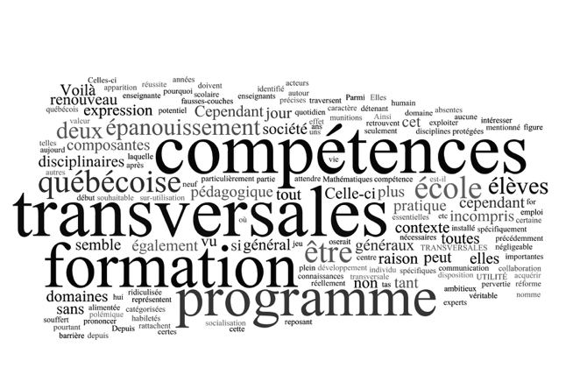

Philippe PICON – Février 2021

SOMMAIRE

I - Le contexte 1
II - L’évaluation des compétences transversales 2
III - Un exemple concret et parfaitement situé d’évaluation des compétences transversales 3
IV - Des indicateurs pour les activités emblématiques de la formation 14
V - Exemple de tests initiaux autour des compétences transversales 19

PRÉAMBULE
Cette expérimentation s’appuie
sur le référentiel des compétences transversales RECTEC/AEFA
et son adaptation aux métiers administratifs
très bien présentée dans un Genially par Maher BRAHAM

Lien

I - Le contexte
La classe

L’expérimentation se déroule en octobre/novembre 2020 au lycée des métiers Louise Labé, 450 élèves, situé à Lyon dans le 7ème arrondissement.

Elle concerne une classe de 1ère Gestion administration de 32 élèves.

Le confinement, de mars à juin 2020 a conduit à la non réalisation de 3 semaines de PFMP et à une altération forte des conditions d’apprentissage.
Aussi à la rentrée 2020, beaucoup d’élèves ont des acquis fragiles et le profil de la classe correspond davantage à celui d’une fin de 2ème trimestre de seconde qu’à une fin de 3ème trimestre comme le montrent les tests de premier niveau (et non situés GA) réalisés en début d’année de 1ère.

Par contre l’ambiance dans la classe est bonne et les heurts entre les élèves sont très rares.

L’approche pédagogique

En Gestion Administration, les élèves se retrouvent par groupe de 16 dans un espace professionnel, véritable simulateur, ressemblant à une entreprise avec tables en marguerite équipées d’ordinateurs, banque d’accueil et salle de réunion.
Toutes les activités sont réalisées dans le cadre d’une entreprise virtuelle, BIOMAG, spécialisée dans le commerce de gros de produits Bio.

Les élèves "salariés" occupent un poste de travail fixe pendant quelques semaines :
- Gestionnaire des achats,
- Gestionnaire des ventes,
- Gestionnaire du personnel spécialisé dans la paie,
- Gestionnaire du personnel spécialisé dans le recrutement,
- Responsable d’équipe,
- Etc

Ils sont mis en activité comme en entreprise avec des interactions entre eux.

Une rotation a lieu régulièrement et sur les 3 ans de formation chacun est passé au minimum 2 fois sur le même poste avec accroissement de la complexité des situations proposées.

II - L’évaluation des compétences transversales

Toutes les classes et tous les élèves ne se ressemblent pas !
En début d’année, il me semble important de faire passer des tests aux élèves pour mesurer leur position d’entrée sur les compétences transversales afin de pouvoir par la suite "calibrer" l’évaluation des compétences transversales et mesurer les progrès accomplis par chacun.
Il s’agit évidemment d’un positionnement provisoire et il faudra s’assurer de la capacité de l’élève à transposer sa compétence d’une situation à une autre.
Pour travailler les compétences transversales, il n’est pas nécessaire de rajouter quelque chose à l’approche pédagogique mais simplement d’observer différemment avec une autre "paire de lunettes" ce qui se passe et ce qui est produit en se concentrant sur un élève à la fois.
Par exemple l’observation et l’écoute attentive d’un responsable d’équipe permet d’évaluer la compétence transversale "Travailler en équipe" à l’aide de quelques indicateurs situés et adaptés à l’activité proposée mais aussi à l’organisation pédagogique en place comme :

- Adaptation du comportement et du vocabulaire avec chacun lors des échanges,
- Assistance de l’équipe sans faire le travail à sa place,
- Alternance d’émission et d’acceptation de propositions avec les membres de l’équipe pour surmonter une difficulté,
- Alternance du temps consacré à l’équipe et à celui relatif à ses activités propres.

À partir de cette batterie d’indicateurs, il est possible de visiter chacun des cercles de 1 à 4, de trouver une éventuelle limite et de positionner l’élève dans l’un des 4 cercles de la grille d’évaluation.

3- TRAVAILLER EN EQUIPE
Eléments considérés pour l’appréciation des niveaux de maîtrise de la compétence :
- Attitude avec les autres en vue de travailler ensemble
- Possibilité de remettre en question ses points de vue et de les élargir à travers l’apport des pairs.
Compréhension de l’intérêt du travail collectif – pour soi, pour son projet, pour le travail d’équipe et son efficacité.
Cercle 1  Identifie les modalités de fonctionnement d’un groupe | Cercle 2  Situe le rôle des participants et sa position dans le groupe | Cercle 3  Prend en compte les avis des membres du groupe | Cercle 4  Fait des propositions, peut varier sa place dans le groupe

Ici, la compétence "Travailler en équipe" devra être évaluée à la fois avec le statut de responsable et celui d’exécutant.
L’organisation pédagogique en place prévoyant de changer régulièrement de poste de travail, cela sera possible sans aménagement particulier.

III - Un exemple concret et parfaitement situé d’évaluation des compétences transversales

L’élève observé est un garçon de 17 ans, d’origine albanaise, arrivé en France il y a 5 ans sans connaître notre langue auparavant. Plutôt réservé mais très sérieux, il comprend bien malgré des difficultés de maîtrise de la langue française.
Il a été affecté au poste de responsable d’équipe numéro 1 et a en charge une équipe de 4 personnes qu’il doit assister en cas de besoin. Il contrôle leur travail pour le respect des procédures tout en veillant à une bonne organisation de l’espace.
La majorité de son temps est cependant consacrée à des missions propres :

- Suivi de la trésorerie de l’entreprise,
- Établissement de feuilles de paie des gestionnaires du personnel,
- Production des déclarations sociales (DMMO, DUCS…),
- Validation des demandes de congés...

Il est à noter que la même situation professionnelle ou la même production peut servir à évaluer plusieurs compétences transversales. Par exemple faire un tableau de trésorerie nécessite aussi bien d’être capable d’"utiliser des outils et des environnements numériques" que de "mobiliser des techniques calculatoires".

POLE ORGANISATIONNEL
BAC PRO METIERS ADMINISTRATIFS 2020
1 - HIERARCHISER DES PRIORITES
Eléments considérés pour l’appréciation des niveaux de maîtrise de la compétence :
- Degré d’organisation dans la réalisation des activités
- Prise en compte d’éléments multiples pour hiérarchiser et établir des priorités
- Place à l’anticipation dans l’organisation des activités
Cercle 1  Applique partiellement l’organisation prévue pour son activité | Cercle 2  Réalise son activité conformément à l’organisation prévue | Cercle 3  Adapte son organisation aux exigences d’une situation | Cercle 4  Anticipe, organise et réajuste son activité
Indicateurs situés, supports ayant permis un échange pour une co-évaluation avec l’apprenant, illustrations et commentaires
Respect de l’ordre et des délais prévus dans la check-list du responsable pour ses activités | Identification des situations d’urgence pour son équipe et réaction en conséquence | Accompagnement de l’équipe dans la prise en charge des activités | Suivi des délais à respecter par l’ensemble des membres de l’équipe
Check-list du Responsable | Appel téléphonique de la banque | Instructions données par le responsable à son équipe | Actions de contrôle des délais à respecter par les membres de son équipe
 | 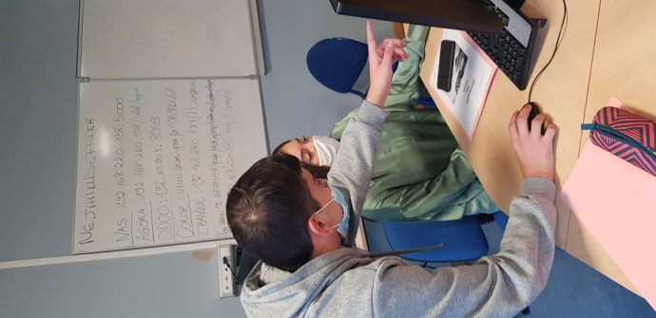  "Bonjour, c’est votre agence de la caisse d’épargne.  Je vous informe que vous avez dépassé votre autorisation de découvert fixé à 25000 euros. Merci de régulariser au plus vite"  Commentaire  Le responsable a prévenu immédiatement son chef de service et à procédé à la régularisation |  | Commentaire  Le responsable n’a pas agi en ce sens
Résultat de la co-évaluation
oui non | oui non | oui non | oui non

POLE ORGANISATIONNEL
BAC PRO METIERS ADMINISTRATIFS 2020
2 - PRENDRE EN COMPTE LES ASPECTS REGLEMENTAIRES ET PROCEDURAUX
Eléments considérés pour l’appréciation des niveaux de maîtrise de la compétence :
- Étendue de la connaissance des règles et adaptation des gestes professionnels
- Mise en lien d’éléments multiples permettant de se conformer à l’objet de chaque règlementation
- Analyse de l’activité au regard de l'efficacité administrative
Cercle 1  Applique partiellement les consignes et procédures liées à son activité | Cercle 2  Applique les consignes et procédures liées à son activité | Cercle 3  Intègre l’ensemble des procédures et contraintes réglementaires dans son activité | Cercle 4  Assure et contrôle la conformité des procédures et contraintes réglementaires dans son activité
Indicateurs situés, supports ayant permis un échange pour une co-évaluation avec l’apprenant, illustration ou commentaire
Respect des règles prévues dans la check-list du responsable pour ses activités  Check-list du Responsable | Repérage, consultation et compréhension de la documentation mise à disposition  Base documentaire à disposition  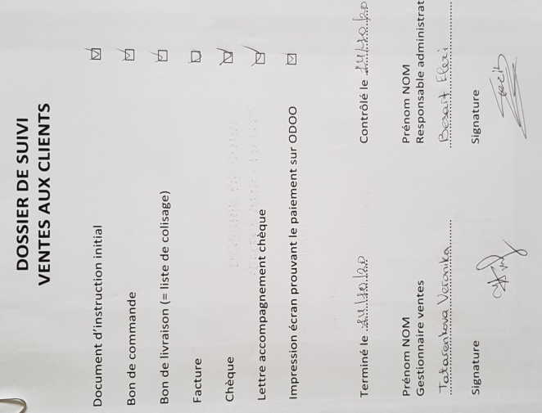 | Contrôle du respect des règles et procédures prévues dans les check-list des subordonnés  Dossier de suivi d’activité | Formulation de propositions ou mise en place d’éléments d’optimisation des procédures  Propositions ou aménagements mis en place  Commentaires :  Le responsable n’a pas fait de propositions ou d’aménagements particuliers
Résultat de la co-évaluation
oui non | oui non | oui non | oui non

POLE ORGANISATIONNEL
BAC PRO METIERS ADMINISTRATIFS 2020
3- TRAVAILLER EN EQUIPE
Eléments considérés pour l’appréciation des niveaux de maîtrise de la compétence :
- Attitude avec les autres en vue de travailler ensemble
- Possibilité de remettre en question ses points de vue et de les élargir à travers l’apport des pairs.
- Compréhension de l’intérêt du travail collectif – pour soi, pour son projet, pour le travail d’équipe et son efficacité.
Cercle 1  Identifie les modalités de fonctionnement d’un groupe | Cercle 2  Situe le rôle des participants et sa position dans le groupe | Cercle 3  Prend en compte les avis des membres du groupe | Cercle 4  Fait des propositions et peut varier sa place dans le groupe
Indicateurs situés, supports ayant permis un échange pour une co-évaluation avec l’apprenant, illustration ou commentaire
Adaptation du comportement et du vocabulaire avec chacun lors des échanges | Assistance de l’équipe sans faire le travail à sa place | Alternance d’émission et d’acceptation de propositions avec les membres de l’équipe pour surmonter une difficulté | Alternance du temps consacré à l’équipe et à celui relatif à ses activités propres.
Echanges entre le responsable et les membres de son équipe  Commentaire  Le responsable a échangé régulièrement avec tous les membres de son équipe de façon adaptée | Echanges entre le responsable et les membres de son équipe  Commentaire  Le responsable a toujours expliqué et aidé son équipe sans faire le travail à la place des autres | Echanges entre le responsable et les membres de son équipe  Commentaire  Le responsable a réellement écouté, échangé avec les autres en donnant des conseils  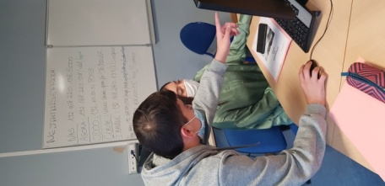 | Déplacement du responsable entre son poste de travail et ceux des membres de l’équipe  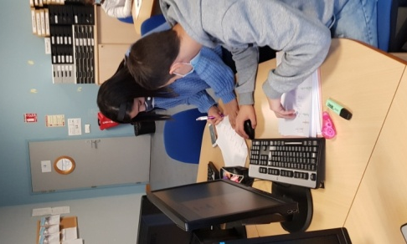
Résultat de la co-évaluation
oui non | oui non | oui non | oui non

POLE ORGANISATIONNEL
BAC PRO MÉTIERS ADMINISTRATIFS 2020
4 - MOBILISER DES TECHNIQUES CALCULATOIRES
Eléments considérés pour l’appréciation des niveaux de maîtrise de la compétence :
- Connaissance des techniques opératoires permettant de résoudre des situations de calcul.
- Utilisation de stratégies pour gérer des informations liées aux grandeurs, aux volumes, aux données chiffrées, aux calculs de durées.
- Rapport aux situations nécessitant la mobilisation de compétences mathématiques
Cercle 1  Effectue des calculs simples liés à des situations récurrentes | Cercle 2  Applique les opérations et les mesures dans des situations de calcul liées à son environnement | Cercle 3  Choisit des techniques opératoires adaptées à une situation donnée | Cercle 4  Adapte des techniques opératoires dans des situations diversifiées
Indicateurs situés, supports ayant permis un échange pour une co-évaluation avec l’apprenant, illustration ou commentaire
Justesse des calculs de base (addition, soustraction) pour calculer de façon régulière le solde prévisionnel en banque | Justesse des calculs (multiplications, pourcentages, additions, soustractions) réalisés lors de l’établissement des feuilles de paie | Bonne combinaison des calculs pour trouver le net à payer des feuilles de paie à établir | Qualité de l’assistance fournie à son équipe pour les activités comportant des chiffres et des calculs
Tableau de trésorerie prévisionnelle | Feuilles de paie réalisées | Feuilles de paie réalisées | Ensemble des activités traitées dans son équipe
Commentaire
Le poste nécessite d’assister son équipe pour les différentes activités réalisées et à chaque fois que cela impliquait des chiffres ou des calculs le responsable a pu fournir une assistance de qualité

Résultat de la co-évaluation
oui non | oui non | oui non | oui non

POLE RÉFLEXIF ACTIONNEL

BAC PRO MÉTIERS ADMINISTRATIFS 2020
5 - GERER DES INFORMATIONS
Eléments considérés pour l’appréciation des niveaux de maîtrise de la compétence :
- Étendue de connaissances nécessaires au choix d’informations
- Esprit critique par rapport à la pertinence et la qualité de l’information traitée
- Méthodes de recherche et de transmission des informations et des données
- Gestion de la confidentialité dans la transmission
Cercle 1  Identifie les informations mises à disposition pour son activité | Cercle 2  Vérifie la disponibilité des informations en fonction des objectifs et des circonstances de l’activité | Cercle 3  Evalue la pertinence de l’information et la diffuse de façon appropriée | Cercle 4  Assure la veille informationnelle et met à jour l’information avec discernement
Indicateurs situés, supports ayant permis un échange pour une co-évaluation avec l’apprenant, illustration ou commentaire
Ouverture des documents numériques et récupération des documents papiers nécessaires à l’activité  Mails  Courriers papier  Documents dans casier  Documents de la base documentaire… | Transmission idoine des fiches de paie produites aux salariés  Moyen de transmission des fiches de paie produites | Prise en note des appels téléphoniques reçus de façon adaptée et claire puis analyse et transmission aux bons destinataires  Fiche d’appel téléphonique remplie et transmise | Mise à jour de la base documentaire  Base documentaire
 | 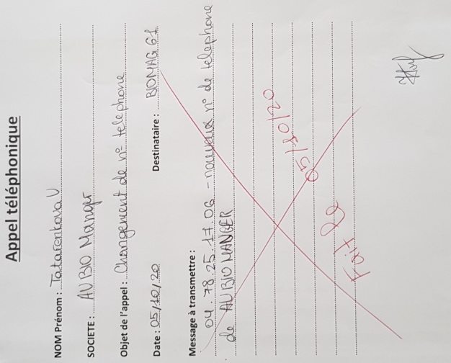
Commentaire

Le responsable n’a pas lui-même procédé à des mises à jour de la base documentaire

Résultat de la co-évaluation
oui non | oui non | oui non | oui non

POLE COMMUNICATIONNEL
BAC PRO METIERS ADMINISTRATIFS 2020
6- INTERAGIR A L’ORAL EN CONTEXTE PROFESSIONNEL
Eléments considérés pour l’appréciation des niveaux de maîtrise de la compétence :
- Possibilité d’interagir avec des interlocuteurs sur des sujets de moins en moins familiers, dans des circonstances de plus en plus variées
- Objet et paramètres des situations de communication informelles et formelles, simples ou complexes, à faible ou fort enjeu
- Possibilité de choisir les contenus adaptés à chaque situation (de quoi on parle ou pas, selon la situation)
Cercle 1  Communique partiellement en situation de face à face | Cercle 2  Interagit dans des situations courantes | Cercle 3  Interagit dans des situations variées et/ou complexes | Cercle 4  Adapte sa manière de communiquer aux enjeux des interactions
Indicateurs situés, supports ayant permis un échange pour une co-évaluation avec l’apprenant, illustration ou commentaire
Existence d’échanges individuels à l’oral avec des membres de son équipe | Prise en charge professionnelle des appels téléphoniques | Existence d’échanges oraux professionnels réguliers, variés, pertinents avec les membres de son équipe | Changement de posture dans les échanges oraux professionnels
Echanges entre le responsable et les membres de son équipe  Commentaire  Malgré une certaine réserve, le responsable échange naturellement avec les membres de son équipe. | Appel téléphonique | Echanges entre le responsable et les membres de son équipe  Commentaire  Le responsable assiste oralement régulièrement les membres de son équipe sur toutes leurs activités | Echanges entre le responsable et les membres de son équipe
Résultat de la co-évaluation
oui non | oui non | oui non | oui non

POLE COMMUNICATIONNEL
BAC PRO MÉTIERS ADMINISTRATIFS 2020
7 - INTERAGIR A L’ECRIT EN CONTEXTE PROFESSIONNEL
Eléments considérés pour l’appréciation des niveaux de maîtrise de la compétence :
- Degré de maîtrise en littératie (quantité et typologie des écrits lus et produits, compétences cognitives et métacognitives associées à la lecture et à la production d’écrits) – 5 étapes pour atteindre le niveau A1 à utiliser si scolarisation inférieure à 5 ans-
- Etendue des genres de discours maîtrisés et des destinataires visés par les productions écrites
- Degré de recevabilité de l’écrit suivant destinataires – formes et sens –
Cercle 1  Identifie les éléments clés d’un écrit informatif court en lien avec son activité | Cercle 2  Rédige des documents relatifs à son activité | Cercle 3  Rédige les écrits nécessaires à son activité courante et contrôle leur recevabilité | Cercle 4  Produit des écrits structurés et adaptés à la variabilité des situations
Indicateurs situés, supports ayant permis un échange pour une co-évaluation avec l’apprenant, illustration ou commentaire
Ecrits de base compris ou rédigés de façon acceptable professionnellement  Mails rédigés ou lus | Extraction des informations clés de la documentation à sa disposition  Documents produit à partir de la base documentaire | Compréhension fine de l’ensemble de la documentation à disposition  Documents à disposition | Qualité professionnelle des courriers de réclamation produits  Courrier de réclamation
Commentaire  Le responsable connait les règles de rédaction d’un mail même si ses compétences rédactionnelles restent limitées (arrivée en France il y a 5 ans) | 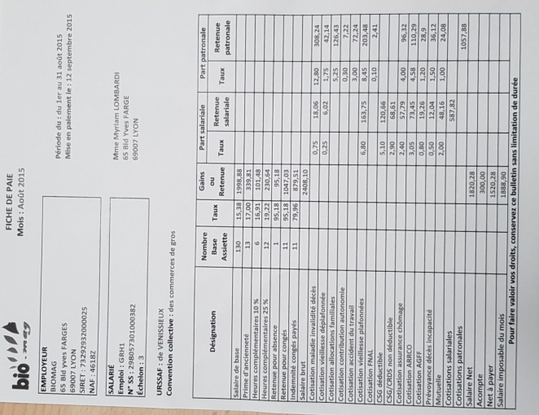  Commentaire  Le responsable repère bien les informations nécessaires à son activité | Commentaire  Le niveau en langue du responsable ne lui permet pas de rentrer dans la finesse des écrits juridiques par exemple | Commentaire  Le responsable n’a pas eu l’occasion de rédiger un courrier de réclamation
Résultat de la co-évaluation
oui non | oui non | oui non | oui non

POLE COMMUNICATIONNEL
BAC PRO METIERS ADMINISTRATIFS 2020
8 - PRENDRE EN COMPTE LES USAGES SOCIAUX EN CONTEXTE PROFESSIONNEL
Eléments considérés pour l’appréciation des niveaux de maîtrise de la compétence :
- Étendue de la connaissance des conventions explicites et implicites à respecter
- Observation pour discerner ces codes
Cercle 1  Identifie les conventions élémentaires liées à son environnement professionnel | Cercle 2  Applique les conventions en usage dans son environnement professionnel | Cercle 3  Met en œuvre les conventions dans toutes les situations aux activités confiées | Cercle 4  Assure l’adaptation aux différentes usages, y compris implicites
Indicateurs situés, supports ayant permis un échange pour une co-évaluation avec l’apprenant, illustration ou commentaire
Application des règles d’hygiène, politesse, sociabilité | Usage respectueux du matériel et de l’espace, respect des horaires | Adaptation du comportement en fonction des différents interlocuteurs (supérieur, subordonnés, partenaires…) | Essai de régulation du comportement des membres de l’équipe
Façon de porter le masque, de se désinfecter, de saluer en début de séance, d’échanger | Horaires de pointage, rangement du poste de travail, usage du vestiaire | Échange entre le responsable, son chef de service, les membres de son équipe, les partenaires… | Echanges entre le responsable et les membres de son équipe
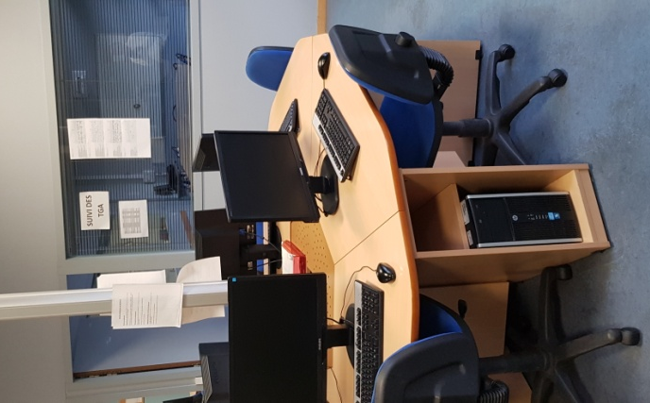  Commentaire  Le responsable respecte tout à fait les usages élémentaires attendus. |  | Commentaire  Le vocabulaire et l’intonation sont adaptés à l’interlocuteur | Commentaire  Le responsable n’a pas agi en ce sens
Résultat de la co-évaluation
oui non | oui non | oui non | oui non

POLE COMMUNICATIONNEL
BAC PRO METIERS ADMINISTRATIFS 2020
9- UTILISER LES RESSOURCES NUMERIQUES
Eléments considérés pour l’appréciation des niveaux de maîtrise de la compétence :
- Capacité à chercher ou à produire de l’information et à la trier en fonction d’un objectif donné de façon autonome
- Possibilité de s’adapter à de nouveaux environnements virtuels
- Gestion des fonctions d’un ordinateur, d’un smartphone, d'applications, d’une messagerie intranet/internet ainsi que les outils de collaboration
- Intégration des données externes dans le système d'information de l'organisation
Cercle 1  Utilise les fonctions de base des outils bureautiques  Accède aux données du système d’information (SI) dans des situations récurrentes | Cercle 2  Utilise les fonctions avancées des outils bureautiques  Utilise régulièrement le SI en fonction de l’activité et du contexte | Cercle 3  Choisit et mobilise l'outil adapté à la situation professionnelle  Coopère dans le SI | Cercle 4  Optimise l'usage des outils en fonction des exigences  Analyse et met à disposition les données du SI de manière sécurisée
Indicateurs situés, supports ayant permis un échange pour une co-évaluation avec l’apprenant, illustration ou commentaire
Mise à jour hebdomadaire du tableau de trésorerie prévisionnelle (nécessitant une recherche d’informations sur ODOO et le site de la banque) | Production et mise en forme des feuilles de paie sous EXCEL (nécessitant de trouver l’ensemble des informations sur AGORA et ODOO) | Choix adapté de l’outil ou du canal pour les réclamations (téléphone, mail, lettre…) avec usage de répertoires des contacts. | Mise à jour des utilisateurs et de la documentation sur Agora
Tableau de trésorerie prévisionnelle hebdomadaire produit | Feuilles de paie produites | Appel s téléphoniques, mails, lettres, répertoire de contacts | Documents mis en ligne et liste des utilisateurs  Commentaire  Le responsable n’a pas lui-même procédé à des mises à jour de la base documentaire
Résultat de la co-évaluation
oui non | oui non | oui non | oui non

POLE REFLEXIF PERSONNEL
BAC PRO METIERS ADMINISTRATIFS 2020
10 – SE DEVELOPPER PROFESSIONNELLEMENT
Eléments considérés pour l’appréciation des niveaux de maîtrise de la compétence :
- Degré d’autonomie dans sa professionnalisation
- Capacité d’adaptation aux changements
- Capacité d’anticipation de ses besoins de formation
Cercle 1  Identifie ses difficultés dans la conduite de sa mission | Cercle 2  Identifie ses besoins en formation | Cercle 3  Repère de nouvelles façons de se former | Cercle 4  Propose et priorise des réponses à ses besoins en formation
Indicateurs situés, supports ayant permis un échange pour une co-évaluation avec l’apprenant, illustration ou commentaire
Type de questions posées à son supérieur ou à ses collègues (ou réflexions)  Questions posées au chef de service, à ses collègues (ou réflexions) | Réaction par rapport aux difficultés rencontrées dans l’exécution des tâches  Façon dont a été surmontée la difficulté | Identification de MOOC ou autres outils sur Internet pour se former  MOOC ou outils identifiés | Imagination d’un parcours de formation pour se professionnaliser  Parcours de formation imaginé
Echange avec le chef de service  "Monsieur, je n’arrive pas à rédiger ce mail pour qu’il soit bien" | Echange avec un autre élève  "Explique-moi comment calculer le nombre d’heures supplémentaires" | Commentaire  Le responsable reste pour le moment sur une logique de recherche d’information ou de mode opératoire et non de formations | Commentaire  Le responsable n’a pas dépassé ses besoins de formation immédiats
Résultat de la co-évaluation
oui non | oui non | oui non | oui non

IV - Des indicateurs pour les activités emblématiques de la formation
En se concentrant sur un élève et en l’observant dans une activité professionnelle précise et parfaitement située, il est donc possible d’évaluer des compétences transversales.
L’apprenant va changer d’affectation de poste de travail au cours du temps et petit à petit l’ensemble du référentiel va être traversé et l’évaluation affinée.
Il est simplement nécessaire de définir des indicateurs situés et adaptés aux activités confiées. Le plus facile est de commencer par les activités emblématiques de la formation et de les mettre en place progressivement de façon empirique grâce à l’expérience accumulée.
Les tableaux ci-après donnent des exemples à partir d’activités emblématiques de 4 postes de travail :
- gestionnaire des achats avec les travaux d’inventaire,
- gestionnaire des ventes avec la déclaration mensuelle de la TVA,
- gestionnaire d’accueil avec l’accueil des visiteurs,
- gestionnaire des ressources humaines avec la gestion des congés payés.
Il ne s’agit bien sûr que d’exemples parmi d’autres car les compétences transversales sont par nature mobilisées dans toutes les mises en activité des apprenants.

Poste de travail | Activité professionnelle | Compétence transversale | Cercle | Indicateur situé
Gestionnaire des achats | Réalisation de l’inventaire mensuel | 4 - MOBILISER DES TECHNIQUES CALCULATOIRES | Cercle 1  Effectue des calculs simples liés à des situations récurrentes | Comptage exact du nombre de produits dans l’entrepôt
 |  |  | Cercle 2  Applique les opérations et les mesures dans des situations de calcul liées à son environnement | Comparaison juste du nombre de produits réels dans l’entrepôt et du nombre de produits enregistrés dans le logiciel ODOO
Pour cette activité, l’apprenant doit compter les produits réels déposés dans l’entrepôt, retrouver sur le logiciel de gestion les quantités comptabilisées, analyser et éventuellement corriger les écarts. |  |  | Cercle 3  Choisit des techniques opératoires adaptées à une situation donnée | Justification des écarts constatés
 |  |  | Cercle 4  Adapte des techniques opératoires dans des situations diversifiées | Formulation de propositions valides pour supprimer les écarts
 |  | 5 - GERER DES INFORMATIONS | Cercle 1  Identifie les informations mises à disposition pour son activité | Utilisation à la fois des quantités de produits réels dans l’entrepôt et de celles comptabilisées dans le logiciel de gestion
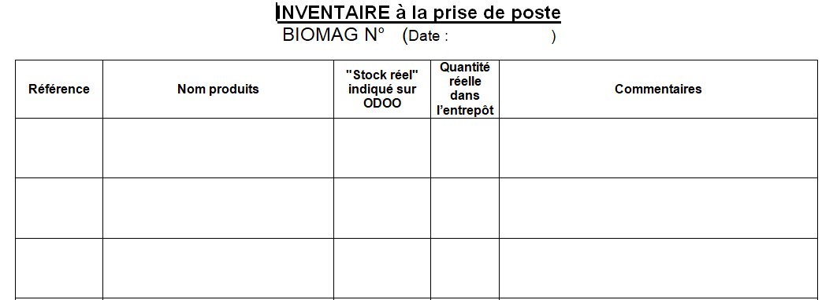 |  |  | Cercle 2  Vérifie la disponibilité des informations en fonction des objectifs et des circonstances de l’activité | Etablissement d’une liste complète des produits avec les quantités en stock
 |  |  | Cercle 3  Evalue la pertinence de l’information et la diffuse de façon appropriée | Réaction en cas de chiffres aberrants avec échanges auprès de son équipe.
 |  |  | Cercle 4  Assure la veille informationnelle et met à jour l’information avec discernement | Mise à jour des quantités dans le logiciel de gestion basée sur des chiffres validés

Poste de travail | Activité professionnelle | Compétence transversale | Cercle | Indicateur situé
Gestionnaire des ventes | Déclaration en ligne de la TVA du mois précédant | 2 - PRENDRE EN COMPTE LES ASPECTS REGLEMENTAIRES ET PROCEDURAUX | Cercle 1  Applique partiellement les consignes et procédures liées à son activité | Respect de la date limite de déclaration
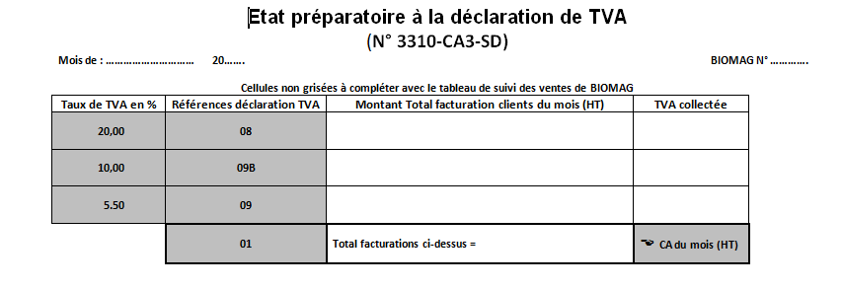  Pour cette activité, l’apprenant doit identifier et reporter les opérations avec de la TVA en faisant différents calculs et procéder à la déclaration réglementaire en ligne. |  |  | Cercle 2  Applique les consignes et procédures liées à son activité | Identification juste et complète des opérations d’achat et de vente à déclarer
 |  |  | Cercle 3  Intègre l’ensemble des procédures et contraintes réglementaires dans son activité | Récupération et intégration correcte des informations dans la déclaration de TVA
 |  |  | Cercle 4  Assure et contrôle la conformité des procédures et contraintes réglementaires dans son activité | Proposition de procédure pour disposer plus facilement de l’ensemble des informations nécessaires à la déclaration (achats et ventes)
 |  | 4 - MOBILISER DES TECHNIQUES CALCULATOIRES | Cercle 1  Effectue des calculs simples liés à des situations récurrentes | Totalisation par colonne juste dans l’état préparatoire à la déclaration de TVA
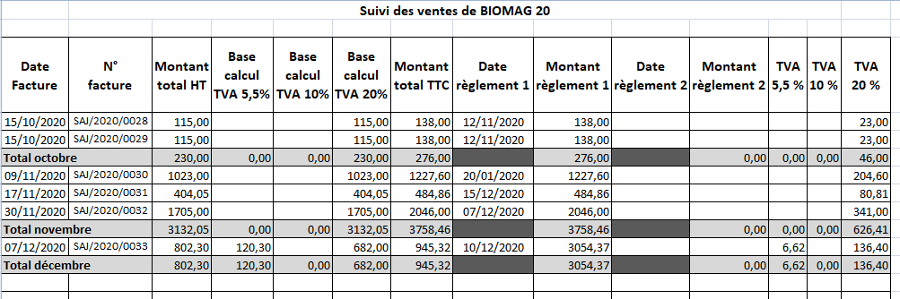 |  |  | Cercle 2  Applique les opérations et les mesures dans des situations de calcul liées à son environnement | Insertion cohérente des données dans l’état préparatoire à la déclaration de TVA
 |  |  | Cercle 3  Choisit des techniques opératoires adaptées à une situation donnée | Insertion de formules correctes de calcul de TVA dans l’état préparatoire
 |  |  | Cercle 4  Adapte des techniques opératoires dans des situations diversifiées | Adaptation des formules dans l’état préparatoire pour les factures comprenant plusieurs taux de TVA

Poste de travail | Activité professionnelle | Compétence transversale | Cercle | Indicateur situé
Chargé d’accueil | Accueil des visiteurs | 6- INTERAGIR A L’ORAL EN CONTEXTE PROFESSIONNEL | Cercle 1  Communique partiellement en situation de face à face | Salutation des personnes se présentant à l’accueil
 |  |  | Cercle 2  Interagit dans des situations courantes | Prise en charge professionnelle d’un visiteur ayant un rendez-vous programmé
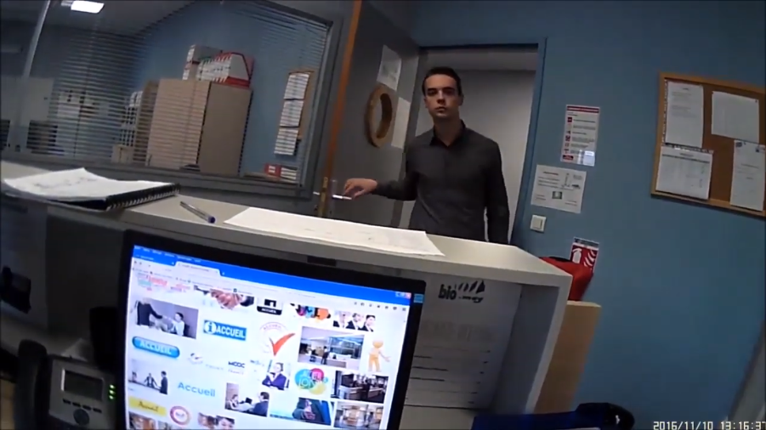  Dans cette activité, l’apprenant, installé à la banque d’accueil de l’entreprise virtuelle accueille les différents visiteurs. |  |  | Cercle 3  Interagit dans des situations variées et/ou complexes | Questionnement pour déterminer précisément l’objet d’une visite non standard et la personne concernée
 |  |  | Cercle 4  Adapte sa manière de communiquer aux enjeux des interactions | Adaptation du vocabulaire en fonction du visiteur
 |  | 8 - PRENDRE EN COMPTE LES USAGES SOCIAUX EN CONTEXTE PROFESSIONNEL | Cercle 1  Identifie les conventions élémentaires liées à son environnement professionnel | Attitude non familière empreinte de politesse
 |  |  | Cercle 2  Applique les conventions en usage dans son environnement professionnel | Position physique et tenue vestimentaire adaptées à l’image de l’entreprise
 |  |  | Cercle 3  Met en œuvre les conventions dans toutes les situations liées aux activités confiées | Réaction restant contrôlée quelque soit le comportement du visiteur
 |  |  | Cercle 4  Assure l’adaptation aux différentes usages, y compris implicites | Adaptation de l’attitude globale en fonction du visiteur et de sa personnalité

Poste de travail | Activité professionnelle | Compétence transversale | Cercle | Indicateur situé
Gestionnaire des ressources humaines | Gestion des demandes de congés payés | 1 - HIERARCHISER DES PRIORITES | Cercle 1  Applique partiellement l’organisation prévue pour son activité | Application purement théorique et comptable des règles écrites concernant le nombre d’absences simultanées autorisées
Pour cette activité, l’apprenant doit gérer les demandes de congés payés.  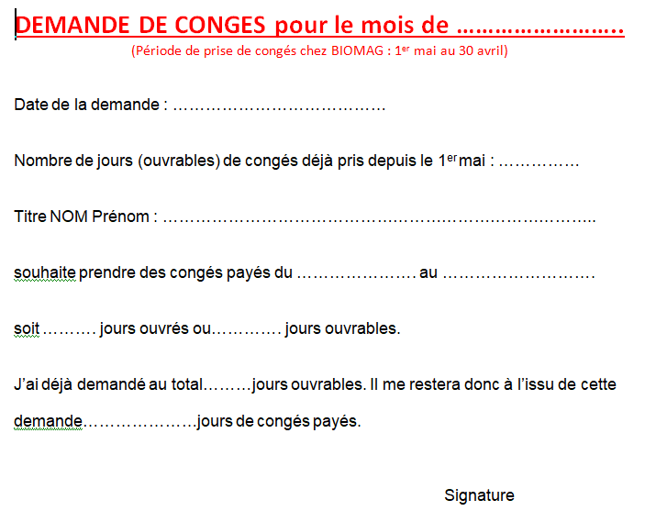  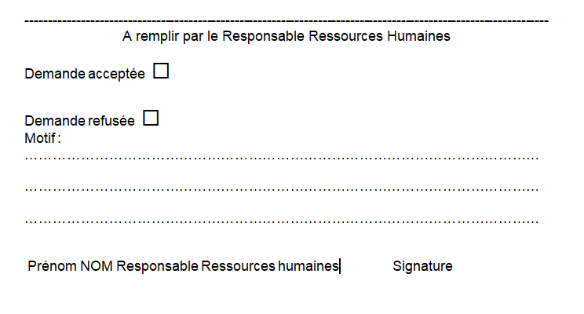 |  |  | Cercle 2  Réalise son activité conformément à l’organisation prévue | Adaptation de la règle pour une raison recevable
 |  |  | Cercle 3  Adapte son organisation aux exigences d’une situation | Proposition de solutions personnalisées permettant le respect du nombre d’absences simultanées autorisées
 |  |  | Cercle 4  Anticipe, organise et réajuste son activité | Explications pertinentes concernant l’acceptation ou le refus des demandes de congés
 |  | 3- TRAVAILLER EN EQUIPE | Cercle 1  Identifie les modalités de fonctionnement d’un groupe | Traitement basique des demandes de congés en tenant compte de l’ensemble de l’équipe
 |  |  | Cercle 2  Situe le rôle des participants et sa position dans le groupe | Attitude de neutralité dans le traitement des demandes de congés
 |  |  | Cercle 3  Prend en compte les avis des membres du groupe | Propositions constructives et réalistes en liaison avec les différentes contraintes des demandes de congés formulées
 |  |  | Cercle 4  Fait des propositions et peut varier sa place dans le groupe | Attitude de médiation dans le groupe pour concilier des demandes de congés incompatibles

V - Exemple de tests initiaux autour des compétences transversales

Voici quelques exemples de tests que j’ai choisis en début de formation.

N° | Thème | Instruction orale donnée | Résultats | %  réussites | %  échecs | Commentaires
1 | Calcul mental de base | Faire le total : 9 + 7
2 | Orthographe/Grammaire | Ecrire la phrase suivante :  "Vous devez nous envoyer le contrat en recommandé d’ici le mois d’août"
3 | Connaissances de base | Combien il y a de semaines dans une année ?
4 | Vocabulaire/Logique | Quel est le mois précédant votre date d’anniversaire ?
5 | Compréhension de consignes | Pendant combien de temps la pizza doit-elle cuire ?  (la photo du dos d’une boîte de Pizza* est montrée, voir ci-après)

Photo du dos d’une boîte de Pizza

Nom :
Prénom :
Classe :
Date :

Numéro de test | Réponse
1
2
3
4
5

